Схема океанических течений.
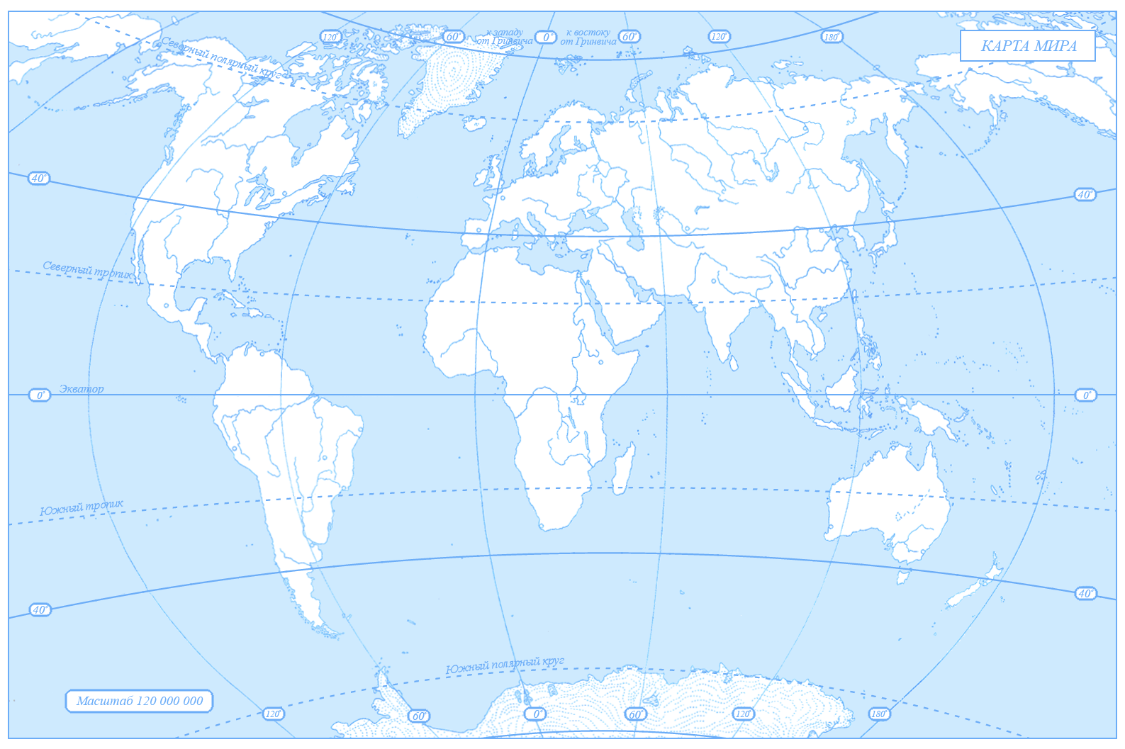
Задание:
- Подпишите океанические течения, используя рис.40 на стр.61
- Красным цветом выделите тёплые течения.
- Главная причина формирования течений:
постоянные ветры (пассаты, западные, муссоны)
- Закономерности распределения течений в МО:
- Холодные течения направлены от ……………… к……………………
- Теплые течения направлены от…………………… к…………………………
- Все течения замкнуты в ………………………………
- Какое влияние оказывают течения на климат побережий?

Холодное течение Тёплое течение

Стр.61-63 в у-ке

